绘本推荐：《逃家小兔》
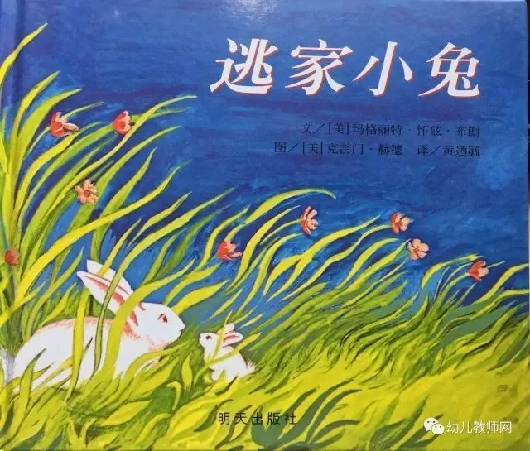
作者:文/[美]玛格丽特·怀兹·布朗 图/[美]克雷门·赫德
内容简介:事先没有一点征兆，一天，一只小兔子突然对妈妈宣布说他要“跑走了”--尽管后来我们知道，这并不是出于他的叛逆或是遭遇了什么委屈，他不过是想知道妈妈有多么爱他--但我们还是不能不佩服这位机智而又豁达的妈妈，她没有惊诧，甚至没有问一个为什么，而是欲擒故纵地说:“你要是跑走了，我就去追你，因为你是我的小宝贝呀!”紧接着，一场在幻想中展开的欢快而又奇特的追逐游戏就开始了。
推荐理由:《逃家小兔》总是能让年幼的小读者感到一种安详宁静的愉快。因为几乎每个幼小的孩子都曾经在游戏中幻想过像巴尼一样离开家，用这样的方式来考验妈妈对自己的爱，而这个小兔子的经历就像他们自己的游戏一样，给他们带来了一种妙不可言的安全感。

